Отчет по лабораторной работе №7
  - Архитектура компьютера. Операционные системы
Семенченко Татьяна Сергеевна
Содержание

1. Цель работы
Ознакомление с файловой системой Linux, её структурой, именами и содержанием каталогов. Приобретение практических навыков по применению команд для работы с файлами и каталогами, по управлению процессами, по проверке использования диска и обслуживанию файловой системы.

2. Задание
Выполнить действия с командами для работы с файлами и каталогами, изучить права доступа и их изменение, проанализировать файловую систему.

3. Выполнение лабораторной работы

3.1 1. Выполнение примеров из первой части
Выполняю все команды из первой части лабораторной работы (рис. 1).
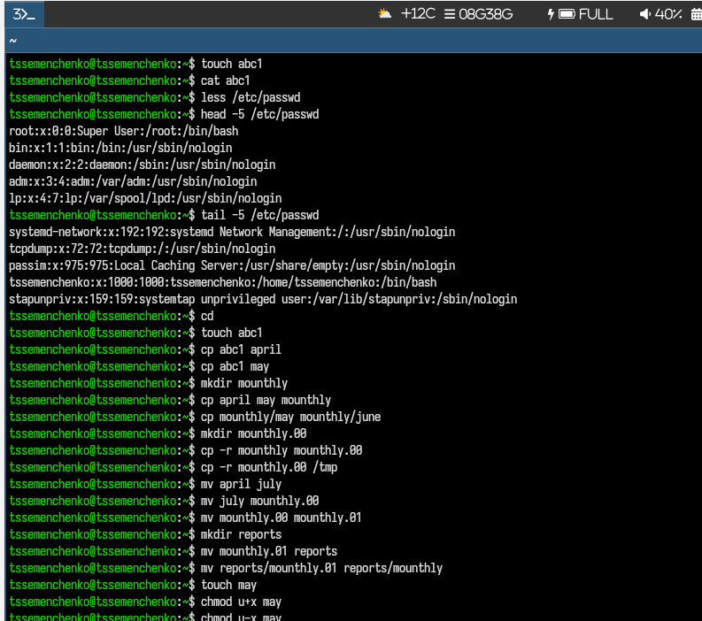
Рисунок 1

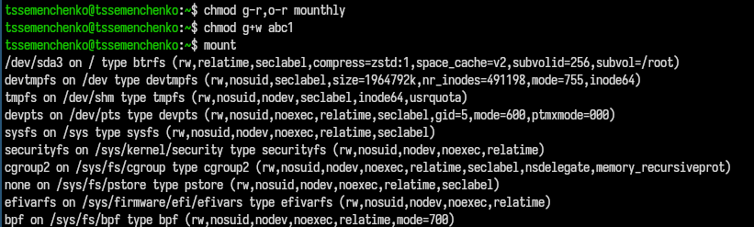
Рисунок 2

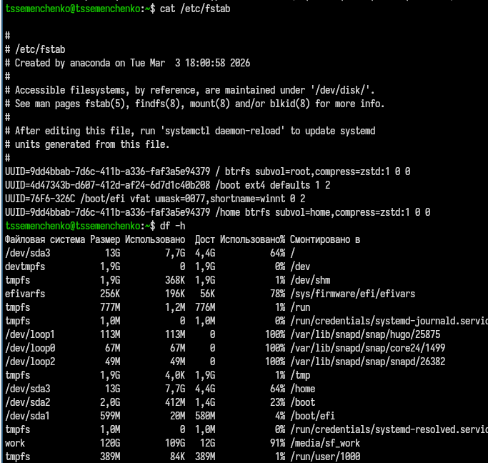
Рисунок 3

3.2 2. Выполнение второй части лабораторной работы
Копирую файл в домашний каталог и называю его equipment, создаю директорию, перемещаю файл в каталог, переименовываю файл, создаю файл abc1 и скопировала его в каталог, создала каталог с именем equipment в каталоге ~/ski.plases. , переместила файлы в нужный каталог (рис. 4).
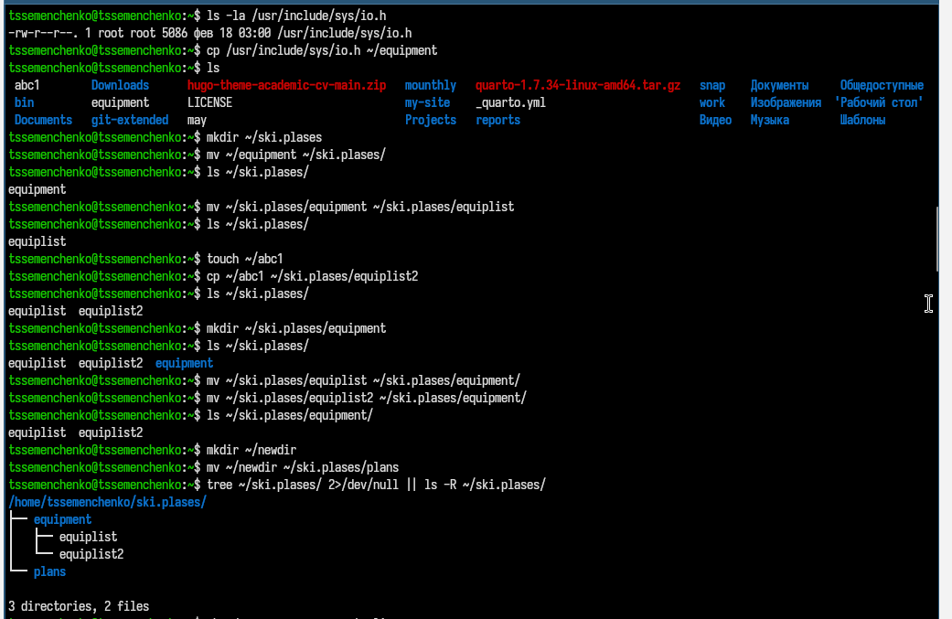
Рисунок 4
Посмотрела содержимое файла (рис. 5).
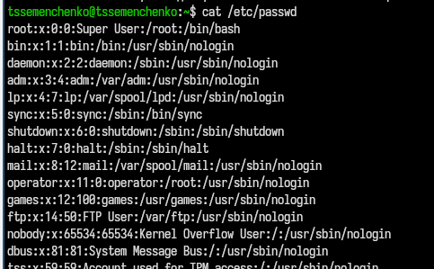
Рисунок 5
Скопировала файл, переместила файл. Если посмотреть файл ~/feathers командой cat, то консоль покажет, что “отказано в доступе”, если копировать этот файл, консоль выведет аналогичный ответ. (рис. 6).
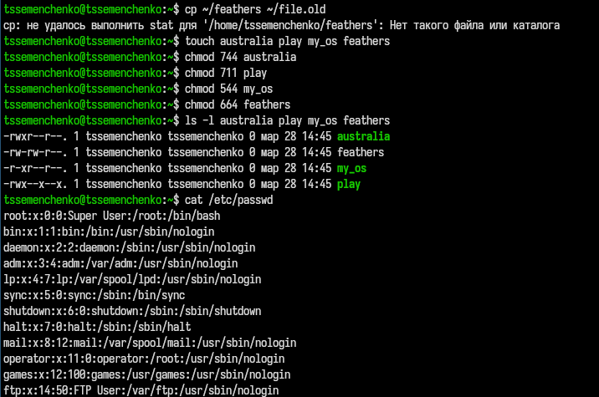
Рисунок 6

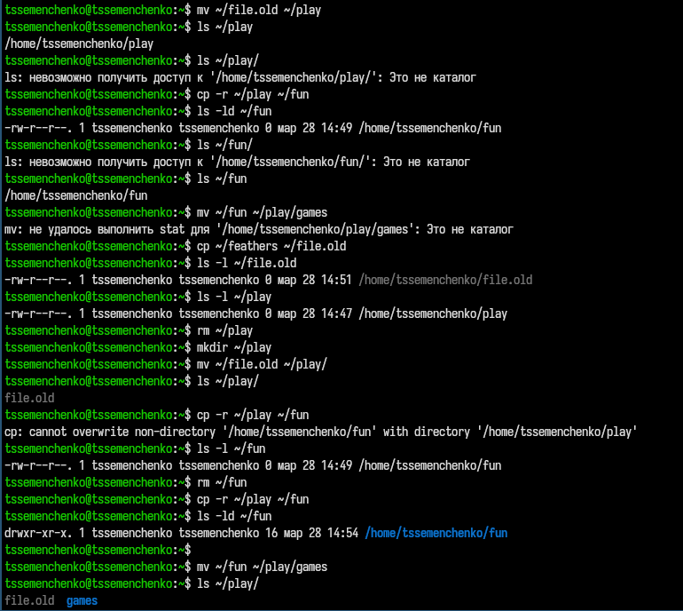
Рисунок 7

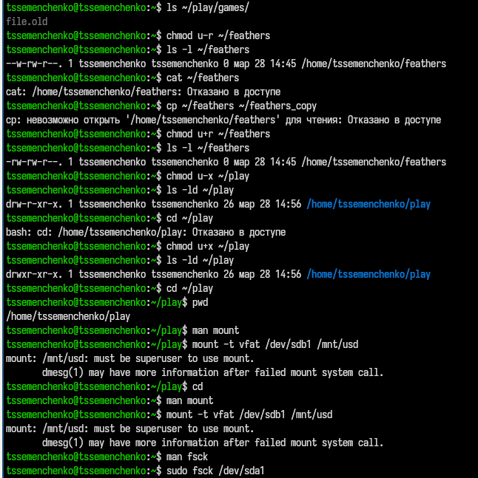
Рисунок 8
Прочитала man по следующим командам: mount, fsck, mkfs, kill и привела примеры (рис. 9).
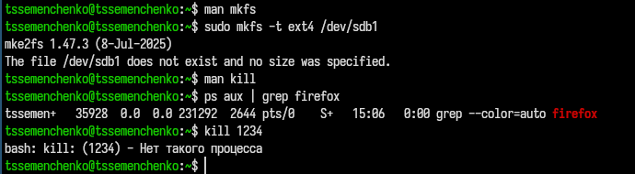
Рисунок 9

4. Выводы
В ходе работы освоены основные команды для работы с файлами и каталогами в Linux, изучены права доступа и способы их изменения, получены навыки анализа файловой системы.

5. Контрольные вопросы
- Команды для просмотра файлов: cat (вывод всего файла), less (постраничный просмотр), head (первые строки), tail (последние строки).
- Команда cp используется с опцией -r для рекурсивного копирования каталогов. Пример: cp -r dir1 dir2.
- Команды mv и mvdir предназначены для перемещения и переименования файлов и каталогов.
- Права доступа определяют, кто и что может делать с файлом или каталогом: чтение (r), запись (w), выполнение (x) для владельца, группы и остальных.
- Для изменения прав доступа используется команда chmod с символьной (u+x) или числовой (755) записью.
- Просмотр смонтированных файловых систем: mount (без параметров) или cat /etc/fstab.
- Для проверки использования диска используется команда df.
- Команда mv позволяет перемещать и переименовывать файлы и каталоги. Пример: mv oldname newname, mv file dir/.
- Права доступа — это набор разрешений для владельца, группы и остальных. Изменяются командой chmod.

